SHIRA
Bailarina profesional de danza del vientre

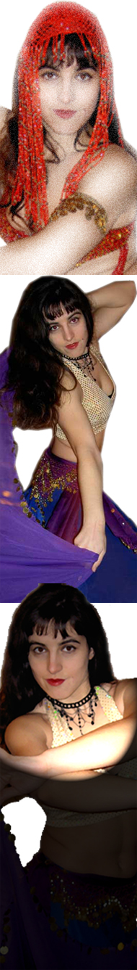
En los países árabes la danza del vientre se conoce como Raks Sharki o Racks-al-shark que significa literalmente Danza Oriental. El nombre Danza del vientre se empieza a utilizar en el siglo XIX por los europeos que viajaron a los países árabes en busca de nuevas culturas, costumbres y paisajes. Estos viajeros acuñaron este término sorprendidos por los movimientos de vientre y cadera que no existían en las danzas europeas.
Su origen más aceptado es en el antiguo Egipto, donde se utilizaba como un ritual a los dioses, se enseñaba a vírgenes a bailar esta danza para prepararlas para la fertilidad. Esta danza ritual se basaba en movimientos ondulantes del vientre, en batidas de cadera y en cimbrear la cintura, la parte del cuerpo más directamente conectada con la fertilidad y prácticamente el eje del cuerpo.
Este arte pasó luego a ser un baile popular de las regiones de Egipto y Turquía. Se propagó a los países árabes que la dieron a conocer.
SHIRA empezó desde muy joven a practicar la danza del vientre y le fascina de forma especial todo lo que se refiere a la historia y tradición de la misma. Su formación es continua y ha asistido a diferentes seminarios y talleres avanzados dados por la Negra, profesora y bailarina profesional, Rashida Haarat, bailarina profesional; Paula Lena, profesora superior de Danza del Vientre y licenciada en historia; Nur Banu, bailarina internacional de Danza del Vientre y Folklore Egipcio, coreógrafa y docente en Alemania y España y Munique Neith, bailarina profesional y directora de la compañía Yala Bina.
En la actualidad es profesora y bailarina profesional de danza del vientre, actúa en eventos institucionales, museos, presentaciones, inauguraciones, banquetes y bodas y ha participado ante el público en diferentes muestras de esta especialidad.
Da clases particulares y es profesora en la Fundación Claror. Ha impartido clases de improvisación, danzas grupales, dúos y solos en la Compañía Teia Moner, Escuela de Artes Teatrales, en Palau de Plegamans (Barcelona).
Algunos beneficios de esta danza:
Flexibilidad, Reduce tensiones, Aumenta la capacidad pulmonar,
Fortalece la musculatura del suelo pélvico, Desbloquea las articulaciones,
Mejora la coordinación psicomotora.
Danza oriental como terapia
Se está empleando esta danza como terapia ya que actúa beneficiosamente a nivel emocional. Practicando la danza oriental se liberan sentimientos reprimidos y se alivian ansiedades. No se consigue de un día para otro, con paciencia y con el baile, se superarán vergüenzas, miedos, inhibiciones y tensiones. Igualmente se aceptará con satisfacción el cuerpo del que se disponga porque se habrá llegado a un gran conocimiento de la persona que somos. También podemos dar rienda suelta a fantasías con el atuendo y con los movimientos de esta maravillosa danza.
Ideal para personas con estrés, tímidas, que no acaban de aceptar su físico. Con el movimiento corporal creamos, expresamos y compartimos. Descubrimos la seducción, nuevas capacidades y el placer de fundirnos con el espacio.
INFORMACIÓN: 636 28 24 00

